«ПОМОГИ СЕБЕ ВЫСТОЯТЬ»
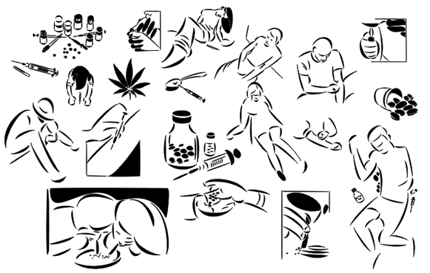

Наркоманы живут 5-7 лет! И как живут? Легкие – как переполненная урна, кишечник – как засоренный унитаз, половые органы как у стариков. Все наркоманы – жертвы обмана. Предложение попробовать наркотики должно восприниматься как тяжкое личное оскорбление.

В чем опасность потребления наркотиков несовершеннолетними, и так ли актуальна сегодня эта проблема?
Потребление наркотиков несовершеннолетними в раннем возрасте приводит к тяжелым изменениям в психике, различного рода личностным и поведенческим расстройствам, заражению СПИДом, гепатитом и другими заболеваниями, совершению правонарушений и, в конечном итоге, к преступлению.
Потребление наркотиков это зло:
- Во-первых, злоупотребление наркотиками разрушает организм наркомана и активно способствует деградации личности.
- Во-вторых, распространители наркотических средств сознательно приобщают молодежь к потреблению наркотиков, как наиболее податливых, доверчивых и «перспективных» − по срокам жизни − клиентов. Около двух третей несовершеннолетних наркоманов становятся преступникам. Они не останавливаются перед совершением преступлений (чаще всего краж, грабежей, разбоев), чтобы добыть очередную дозу или средства для ее приобретения.
- В-третьих, наркомания имеет тесную связь с такими болезнями, как СПИД, гепатит, венерическими заболеваниями, болезнями нервной системы.
- В-четвертых, человек в состоянии наркотического опьянения неадекватно отражает действительность и не может в полной мере (а то и вовсе) контролировать свои действия.
- В-пятых, наркомания наносит колоссальный экономический ущерб, причем как самому наркоману, его семье, близким, так и государству в целом.
- В-шестых, каждый наркоман способен вовлечь в наркоманию 12-15 человек.


Что делать, если мне предлагают попробовать наркотик?
Категорически отказаться. Ты можешь ответить так: «Посмотри, во что ты сам превратился с этими наркотиками», либо: «А ты знаешь, что за склонение к наркомании тебя могут привлечь к уголовной ответственности?». Но проще всего уйти, не говоря ни слова.
Бесплатно предлагают только первую дозу, затем за нее придется платить. И тебе придется отдавать последние деньги за то, чтобы просто поддерживать хорошее состояние.

